Inhaltsverzeichnis

Systemumgebung (Task 1.1) 2

Grundidee (Task 1.2) 2

Produkteliste 3

Benutzer und Anforderungen (1.3) 4

Hauptbenutzer (Persona) 4

Nebenbenutzer (Persona) 4

Use Case Getränk(e) kaufen 5

Funktionale Anforderungen 6

Nichtfunktionale Anforderungen 6

Design Prinzipien (Task 1.4) 7

Frontend Design (Task 2.1) 8

Name und Adresse 8

Logo 8

Farben 8

Seitenlayout 9

Installationsanleitung 10

# Systemumgebung (Task 1.1)

Webserver: XAMPP-Webserver  
Frontend: HTML5, CSS3, JavaScript  
Backend: PHP, MySql  
Frameworks: Keine

# Grundidee (Task 1.2)

Wir möchten einen Webshop bauen bei welchem man alkoholische Getränke kaufen kann. Dieser soll sich aber klar von einem Grosshändler welcher auch Alkohol verkauft unterscheiden. So sehen wir unseren Webshop eher als Spezialitätenladen welcher regionale und weniger bekannte Getränke aus dem Ausland in der ganzen Schweiz zur Verfügung stellt. Daher bewegen wir uns preislich eher im oberen Segment. Die Getränke werden in folgenden Kategorien Bier, Wein und Spirituosen verkauft. Bieten die Hersteller verschiedene Gebinde Arten /Grössen an, lassen sich diese Auswählen. Auf der folgenden Seite werden alle Produkte der ersten Version aufgelistet.

## Produkteliste

|  |  |  |  |  |  |  |  |  |
| --- | --- | --- | --- | --- | --- | --- | --- | --- |
| Biere: | | | Weine: | | | Spirituosen: | | |
| Name | Grösse | Preis | Name | Grösse | Preis | Name | Grösse | Preis |
| Amber | 50 | 5.5 | Akkurat Rot | 70 | 30 | Baileys Irish Cream | 70 | 30 |
| Amber | 33 | 3.3 | Akkurat Rot | 100 | 40 | Baileys Irish Cream | 100 | 40 |
| Boxer Old | 50 | 2.5 | Pinot Gris Dardagny | 70 | 30 | Bündner Röteli | 70 | 29.9 |
| Boxer Old | 33 | 1.95 | Pinot Gris Dardagny | 100 | 40 | Bündner Röteli | 100 | 39.9 |
| Brandlöscher | 50 | 6 | Pinot Noir Wintersinger | 100 | 40 | Gin Mare | 70 | 30 |
| Brandlöscher | 33 | 4 | Pinot Noir Wintersinger | 70 | 30 | Gin Mare | 100 | 40 |
| Dude | 50 | 5 | Roter Sauser | 70 | 30 | Vieille Prune | 100 | 40 |
| Dude | 33 | 3 | Roter Sauser | 100 | 40 | Vieille Prune | 70 | 30 |
| em Basler sy Bier | 50 | 3 | Rouvinez Fendant De Sierre | 100 | 40 | Willisauer Ringli Likör | 70 | 35.9 |
| em Basler sy Bier | 33 | 2 | Rouvinez Fendant De Sierre | 70 | 30 | Willisauer Ringli Likör | 100 | 48.9 |
| Maisgold | 50 | 2.4 | Tottinger | 100 | 40 |  |  |  |
| Maisgold | 33 | 1.8 | Tottinger | 70 | 30 |  |  |  |
| Maximus | 50 | 4 |  |  |  |  |  |  |
| Maximus | 33 | 2.5 |  |  |  |  |  |  |
| Öufi | 50 | 5 |  |  |  |  |  |  |
| Öufi | 33 | 3 |  |  |  |  |  |  |
| Quöllfrisch | 50 | 4 |  |  |  |  |  |  |
| Quöllfrisch | 33 | 2.5 |  |  |  |  |  |  |
| Ueli | 50 | 5.5 |  |  |  |  |  |  |
| Ueli | 33 | 3.3 |  |  |  |  |  |  |

# Benutzer und Anforderungen (1.3)

## Hauptbenutzer (Persona)

|  |  |
| --- | --- |
| http://fc02.deviantart.net/fs70/i/2013/179/4/6/cartoon_self_portrait_by_blekisk-d6b2hsn.png | **Simon L.**   * 35 Jahre alt * Interessiert sich für Schweizer Biere, Weine und Liköre * Webentwickler (Gutes Einkommen) * Individualist   „Ich bevorzuge alkoholische Getränke die nicht einfach überall im Handel erhältlich sind. Trotzdem will ich eine grosse Auswahl auf einen Blick.“ |

## Nebenbenutzer (Persona)

|  |  |
| --- | --- |
| https://encrypted-tbn0.gstatic.com/images?q=tbn:ANd9GcQxCdCmJBAbN2DwYRbA--Vd4PrfZlXyq-RsrZXDGrzgvoJFD0CtKg | **Sandra K.**   * 19 Jahre alt * Mag originelle Geschenke * Studentin * Trinkt gerne Rotwein   „Ich will meine Getränke nach meinen Vorstellungen zusammenstellen können. Und ein Geschenk braucht eine originelle Verpackung“ |

## UseCase Getränk(e) kaufen

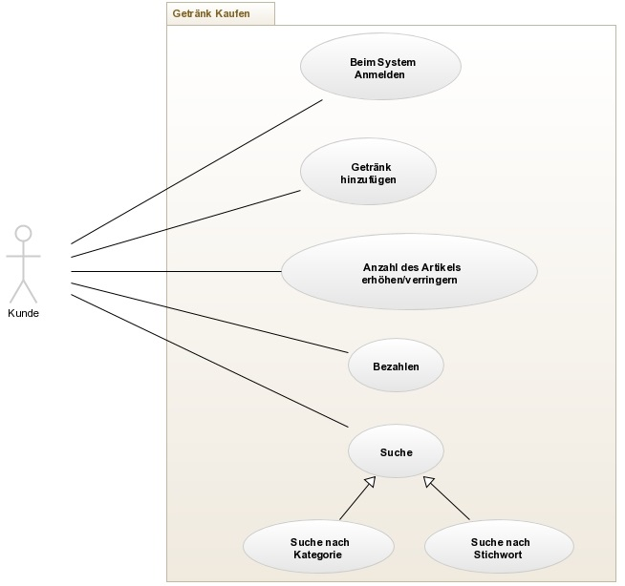

## Funktionale Anforderungen

|  |  |  |
| --- | --- | --- |
| Nr | Text | Priorität |
| FR_1 | Man sieht auf einen Blick die gesamte Liste aller Produkte. | muss |
| FR_2 | Man kann mit einem Klick die Produkte nach den jeweiligen Kategorien filtern. | muss |
| FR_3 | Eine Volltextsuche erlaubt es die Produkte nach Suchbegriffen filtern. Die Kategorie-Auswahl wird entfernt. | muss |
| FR_4 | Die Seite ist responsive aufgebaut und kann sowohl auf einem Desktop-PC, einem Tablet und Smartphones genutz werden. | kann |
| FR_5 | Der „Mein Konto“-Sektor zeigt alle bereits getätigten Bestellungen an. | kann |

## Nichtfunktionale Anforderungen

|  |  |  |
| --- | --- | --- |
| Nr | Text | Priorität |
| NR_1 | Die Produktsuche findet die Produkte schnell (unter 2 Sekunden). | muss |
| NR_2 | Es werden keine Frameworks gebraucht (Keine Abhängigkeit zu 3. Party Software). | muss |
| NR_3 | Es werden moderne Webtechnologien verwendet (HTML5 / CSS3). | muss |

# Design Prinzipien (Task 1.4)

* Die Seite soll schlicht gehalten werden. Nicht zu viele Farben und keine auffälligen Animationen beinhalten.
* Die Seite soll ansprechend aussehen und es wird viel Wert auf die Erscheinung gelegt. „State Of The Art“ Designmöglichkeiten sollen genutzt werden, aber nur ein vorher bestimmtes Sub Set aller neuen Möglichkeiten (Nur weil man kann muss man nicht).
* Die Seite soll eigenständig aussehen und nicht direkt Aufschluss auf das verwendete Framework geben.
* Die Seite soll sich auf das Wesentliche beschränken. Keine Werbungen, unnützen Funktionen oder Spielerein beinhalten. Das Kauferlebnis steht im Vordergrund.

# Frontend Design (Task 2.1)

## Name und Adresse

Wir haben uns für den Namen BWL entscheiden. Der Name leitet sich aus den Englischen Worten für Bier, Wein und Spirituosen ab: „Beer Wine Liquore“ oder kurz „BWL“.

Webadresse: www.bwl.ch

## Logo



Beim Logo haben wir die drei Getränkearten auf einem Kronkorken vereint. Das Logo wird in zwei Arten verwendet. Zum einen also rundes Logo und zum anderen als Ausschnitt falls das runde Logo zu viel Platz beanspruchen würde.

## Farben

Wir haben uns für drei Grundfarben entschieden und haben die Farben falls nötig mit einer sekundär Farbe ergänzt.

|  |  |  |
| --- | --- | --- |
| Rot | Blau | Grün |
| rgb(255,0,0) | rgb(0,153,255) | rgb(0,153,0) |
| Sekundär Farben | | |
|  | rgb(0,96,159) | rgb(0,91,0) |

## Seitenlayout

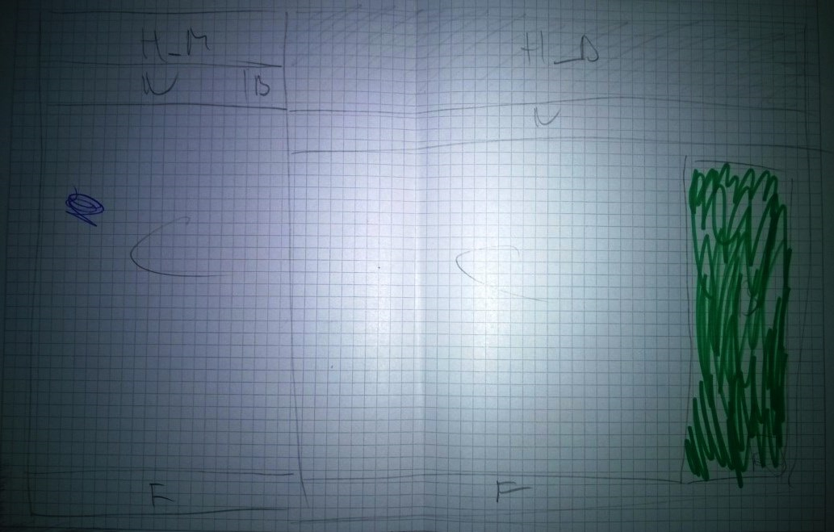

# Installationsanleitung

Es wird vorausgesetzt, dass ein Webserver besteht welcher genügen Speicherplatz hat und auch PHP unterstütz. Es besteht eine SQL-Datenbank mit Schreibrechten.

Installationsschritte:

1. Projekt aus GitHub klonen.
2. Den Ordner bzw. den Inhalt des Ordners “webshop” in das htdocs des lokalen Webservers kopieren (Das Produkt kann auch in einem Unterordner installiert werden.)
3. Das „bwl.sql“ File im Ordner „tasks/db“ in die DB importieren.
4. Die Seite [http://localhost/<systemspezifischerpfad>/index.php](http://localhost/%3csystemspezifischerpfad%3e/index.php) öffnen.
5. Username zum Anmelden:  
   hm  
   Passwort: password